手作り もっと楽しくな～れ！！
ハ ン ド メ イ ド 教 室

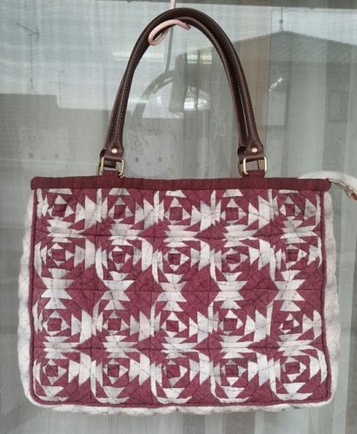
パッチワークキルト
生 徒
募 集
手織り・裂き織り
トールペインティング
るーぷアートアクセサリー
和の小物（つまみ細工・押絵など）
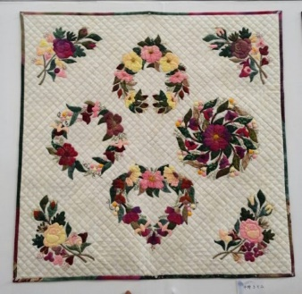
簡単洋裁
世界に一つだけの作品 作りませんか？
作りたいものが作れる教室
1クラス4人までの少人数
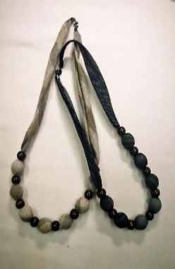
田浦（芦北町） フレンドリー（八代）
ジュージャ（クレア） 熊日教室でも募集中
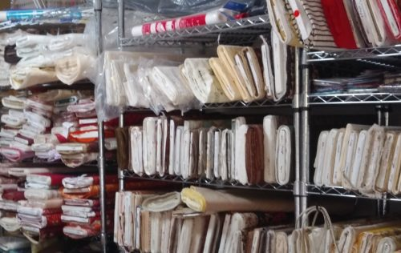
月1回からフリーコースまで
あなたの生活に合わせて回数を選べます
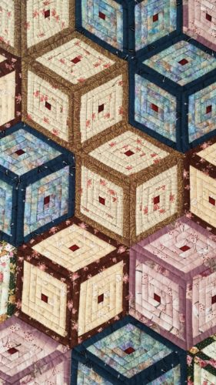
豊富な種類の布・材料の販売もあります
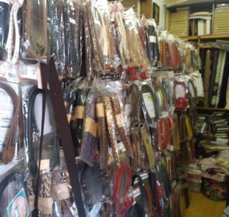
お気軽にお出かけください
詳しくはスタッフまで！

ウエンディ後藤美恵子
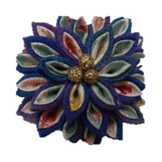
熊本市東区長嶺南1-2-15-102 八代市豊原下町3464-1
TEL 090-1519-0513
Mail uwendy@themis.ocn.ne.jp
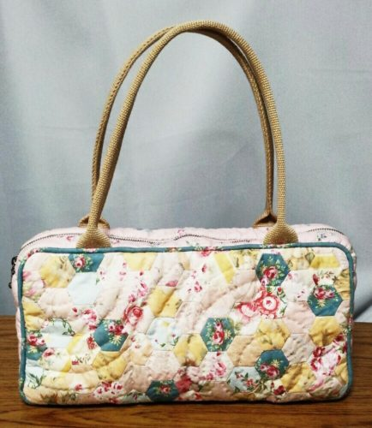
URL http://uwendy.jp/
ブログ http://uwendy.jp/blog/
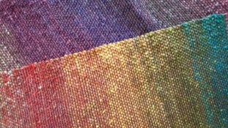
日本手芸普及協会 パッチワーク講師・指導員
るーぷアートアクセサリー インストラクター
伝統手織り インストラクター
日本手芸普及協会 トールペインティングインストラクター

